Consultas en MongoDB



Adrián García-Herras Herrero

Víctor Marín Escribano

Ariel Orlando Cahuaza Huanca

# Índice

Índice 1

EJER 1 2

EJER 2 2

EJER3 2

EJER4 3

EJER5 3

EJER6 4

EJER7 4

EJER8 5

## 1 EJER 1

En este caso se quiere ordenar todos los pokemon por la región de manera alfabética. Usando find({}) para seleccionar todos para luego usar la proyección para excluir el id e incluir la región, juegos y generación. Y el sort para ordenarlos de manera alfabética.

Resultado:

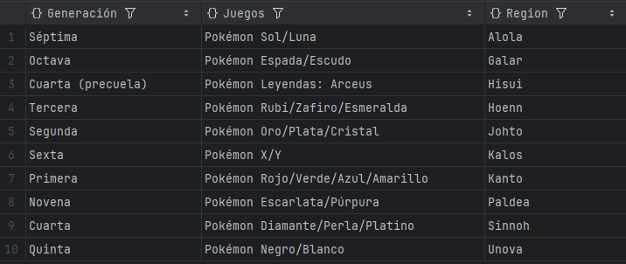

## EJER 2

En este caso buscamos la región con mas de 150 pokemons. Y lo hacemos utilizando un find() para luego filtrarlo con $gt seleccionado número de pokemons mayor a 150 y en la proyección excluimos el id.

Resultado:

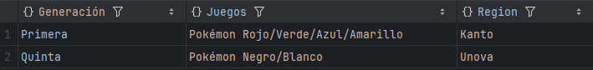

## EJER3

En este caso encontrar las regiones con los pokemons de tipo Agua y que en pokedex sean superior a 500.

Para ello usamos find() con un $eleMatch para buscarlas en los arrays que sean de tipo: Agua y el Numero con $gt mayor a 500 y excluyendo en la proyección el id y la mecánica.

Resultado:

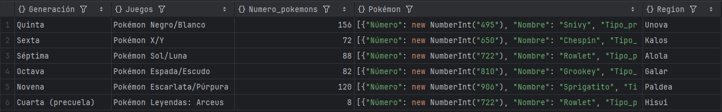

## EJER4

En este caso buscamos obtener la región con mas juegos con mas de 100 pokemons y donde no aparezcan Hoenn y que no sean d e la 1 generación .

Usaremos un find con los operadores $gt , $not ($eq) para seleccionar los que tienen más de 100 pokemon, la región hoenn y la primera generación. Y descartamos el id.

Resultado:

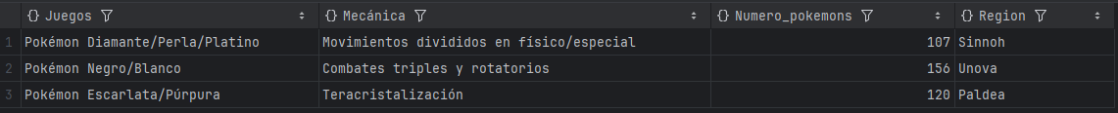

## EJER5

Filtra regiones con más de 100 pokémons, ordena por region y limita a 5 resultados

Usamos el aggregate con un match y gt para filtrar el número de pokemons > 100, el sort para ordenarlos por de manera alfabéticamente y el limit mostrar los 5 primeros.

Resultado:

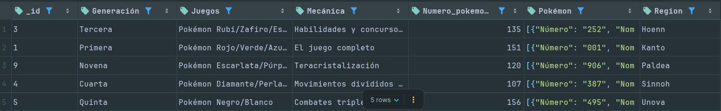

## EJER6

Divide regiones en pares/impares (según _id) y calcula media de pokémons por grupo y un total de regiones por grupo

Resultado:



## EJER7

Descompone array Pokémon y filtra solo tipos de Fuego

En este caso usaremos un aggregate con un unwind para generar un archivo individual de cada pokemon, el match para filtrarlo el tipo fuego. Y con proyect para mostrar la región, nombre y el tipo.

Resultado:

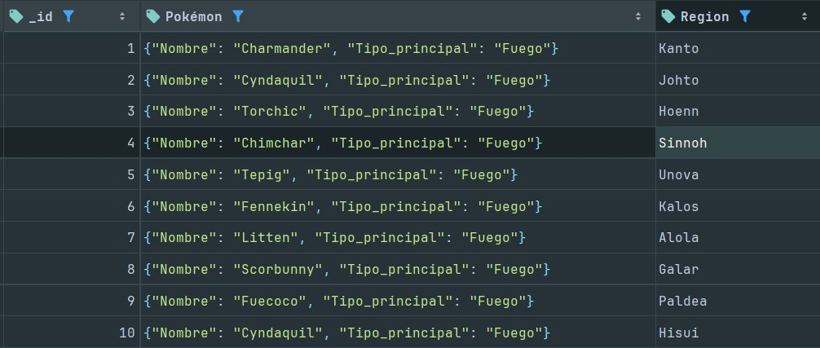

## EJER8

Calcula densidad de pokémons (nº Pokémon/100) y crea descripción concatenada indicando la región y la generación

En este caso con proyect creamos dos campos calculados, el primero par calcular la densidad de los pokemon con $divide y la segunda para una descripción con $concat de la región y generación.

Resultado:

